

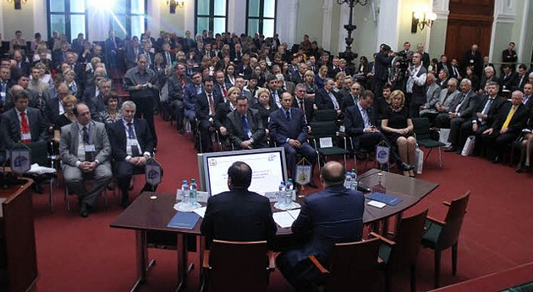
Алмазов больше, а Штокман подождёт, Игорь Орлов

29.09.12

Развитие Соловецкого архипелага, реализация Штокмановского проекта и перспективы алмазодобывающей отрасли - эти темы стали главными в ходе пресс-конференции для федеральных СМИ, которую 27 сентября дал в Москве губернатор Архангельской области Игорь Орлов. Пресс-конференция состоялась после презентации экономического и инвестиционного потенциала Архангельской области в Торгово-промышленной палате РФ в рамках празднования 75-летнего юбилея региона.
По мнению губернатора, развитие Соловков должно восприниматься не с точки зрения вложения инвестиций, а как проект духовного возрождения Русского Севера.
- Говорить о развитии архипелага как о чисто инвестиционном проекте нельзя. Этот вопрос мы всегда разделяем на две части: духовное возрождение Соловецких островов и создание комфортных условий для жителей и туристов, чтобы не превысить нагрузку, которую способна нести эта территория, - подчеркнул Игорь Орлов.
В настоящее время в регионе утверждена долгосрочная целевая программа «Развитие инфраструктуры Соловецкого архипелага на 2012-2014 годы», общий объём финансирования составляет 350 миллионов рублей. В числе первоочередных задач - развитие коммунальной, инженерной, социальной и туристической инфраструктуры, в том числе реконструкция жилищной сферы архипелага, благоустройство территории посёлка, создание информационно-коммуникационной площадки для продвижения исторического наследия Соловков.
Также Игорь Орлов поделился планами увеличения объёма добычи алмазов на территории Архангельской области. Если сейчас в регионе ежегодно добывается около полумиллиона карат, то к 2014 году планируется поднять планку до 4 миллионов.
- При значительных запасах алмазов у нас пока недостаточно развиты такие процессы, как сортировка сырья и формирование лотов для реализации. Этому будем уделять особое внимание, - ответил губернатор журналистам федеральных СМИ.
Ещё один важный вопрос, который интересовал прессу, - Штокмановский проект по разработке газоконденсатного месторождения, реализация которого перенесена на неопределённый срок. По мнению Игоря Орлова, это решение не является критичным и даёт возможность предприятиям региона, заинтересованным в проекте, лучше к нему подготовиться, сообщило РИА «Новости».
Губернатора спросили и о том, когда на прилавках столицы появится архангельская рыба. Игорь Орлов заявил, что такой специализированный магазин вполне может быть открыт в рамках реализации только что подписанного соглашения о сотрудничестве между правительством Поморья и Москвы, сообщает пресс-служба губернатора и правительства Архангельской области.

